**¿Por qué procedimientos faciales no quirúrgicos?**

**- 4 Grandes Ventajas de los procedimientos no quírurgicos de**

**Cirugía Plástica Estética** **-**

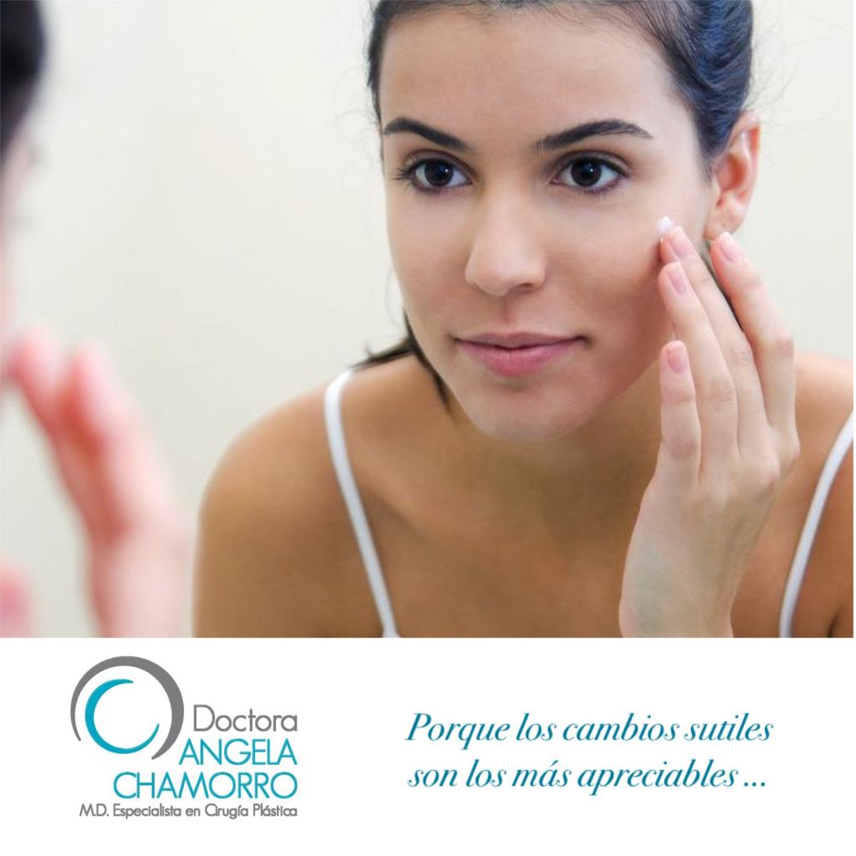

Cuando quieres mantener la Juventud del rostro, se pueden hacer cambios mínimos .... súper sutiles, que no se noten, pero que si reflejen juventud, bienestar, tranquilidad y desde luego felicidad. puedes pensar en un procedimiento mínimamente invasivo como la aplicación de toxina botulinica, el uso de fillers como el ácido Hialuronico y la aplicación de Skin boosters para tu piel.

**Pero de qué estamos hablando? Que son todos esos productos ?**

Lo primero es saber que todos son diferentes, cada uno con una función específica y que su uso se puede combinar.

Si lo que te incomoda son las líneas de expresión:  las arrugas de la frente, del entrecejo o las patas de gallina : **Toxina botulinica**

Si tienes descenso de las mejillas, con surcos profundos al rededor de la boca.  Si los labios han perdido su volumen o siempre han sido muy delgados , usamos **fillers**.

Si la piel está opaca y deshidrata, podemos aplicar un **skin booster** para hidratar desde la profundidad.

La cirugía soluciona muchos problemas, pero requiere una gran inversión : tiempo, dolor , inflamación, anestesia general ... los cambios de una cirugía son notorios y permanentes.  Por supuesto que en muchos casos vale la pena , pero si todavía no estás en la edad de necesitar grandes cambios; **si la idea es mantener una imagen fresca y natural los procedimientos no quirúrgicos son lo tuyo !**

Ventajas de procedimientos no quirúrgicos ( toxina botulinica, fillers, skin boosters) :

**1. Fácil aplicación : lo hace la cirujana en su consultorio**

**2. Fácil recuperación : no requieren de incapacidad**

**3. Resultados naturales e inmediatos**

**4. Mínimo dolor.**

Que tengan estas ventajas no quiere decir que los puedes hacer en cualquier lugar.  Los resultados dependen de la experticia de quien los hace. **Estos procedimientos deben ser realizados por un cirujano plástico certificado**, que utilice los productos adecuados y de la mejor calidad.

Actualmente todas las tendencias mundailes de belleza indican que los pacientes buscan procedimientos más seguros y más aún con la pandemia que afrontamos desde este año.

**¿Quieres revelar 5 años menos sin las dificultades de una Cirugía?**

**Encuentra asesoría profesional “AQUÍ”**

